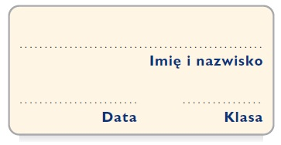
Karta pracy
W trybach

Na żółto podkreśl zdania wyrażające rozkaz lub prośbę, na zielono – wyrażające przypuszczenie, a na niebiesko zdania, które informują o jakimś zdarzeniu, czynności.

Jutro pójdę do kina.
Podaj mi ten zeszyt.
Niech wszyscy stąd odejdą.
Poszedłbym na basen, ale jestem chory.
Wycieczka w góry była bardzo udana.
Nie przebiegaj przez jezdnię.
Zaraz się spotkamy.
Chętnie poznałbym twojego przyjaciela.
Już dawno nie czytałam tak ciekawej książki.
Weź ze sobą drugie śniadanie.
Wszyscy uczniowie chcieliby mieć dobre oceny.
Za dwa dni przyjadą nasi znajomi. Proszę, połóż się i odpocznij.

